ЗАНЯТИЕ № 4 №5 (практическое).
Тема: Легкоатлетические виды двигательной деятельности для поддержания должного уровня физического и психического здоровья
Цель занятия: Развить адаптационные возможности организма к физическим упражнениям посредством выполнения тренировок с собственным весом ,циклических ациклических виды двигательной деятельности
Место: самостоятельно в домашних условиях (возможно на свежем воздухе).
Перечень формируемых практических навыков.
1. Формируется навык принимать организационно-методические решения при выполнении индивидуально подобранных средств физической культуры для личностного развития и поддержания должного уровня физического и психического здоровья
2. Формируются адаптационные возможности организма при выполнении физических упражнений.

Технологическая карта самостоятельного проведения практических занятий №4 и № 5.
Вводная часть 10 мин.
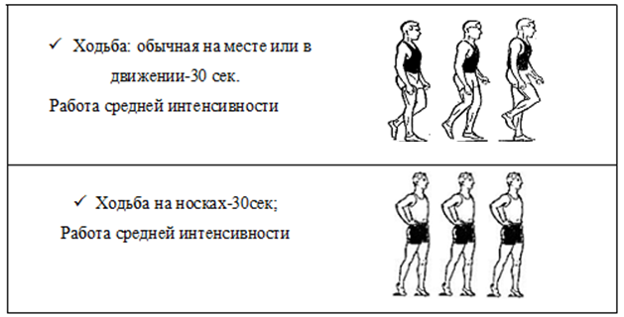

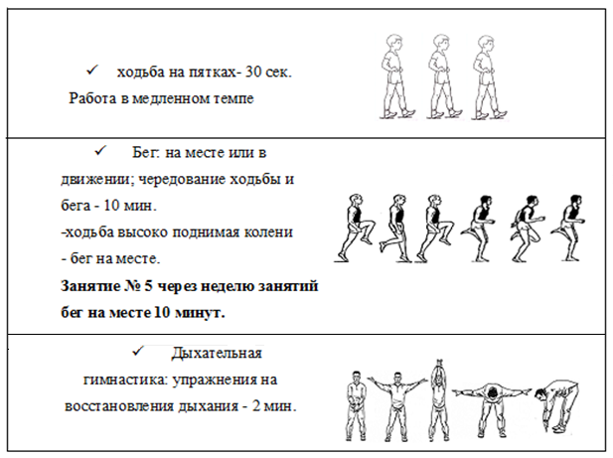

Комплекс ОРУ, дозировка упражнений 8-10 раз

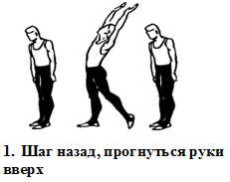 | 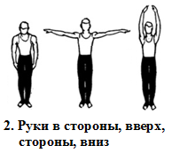 | 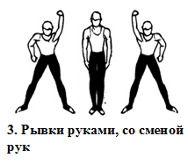
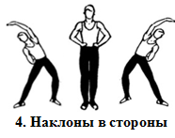 | 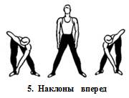 | 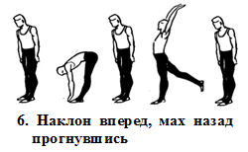

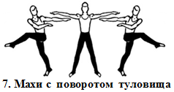 | 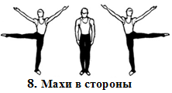 | 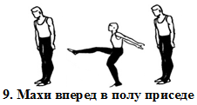
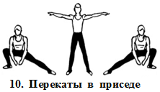 | 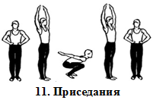 | 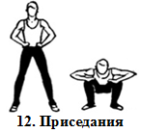
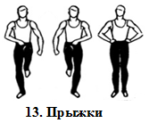 | 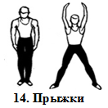 | 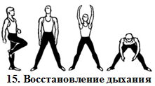

2. Основная часть (20 -25 мин.)
Выполнение беговых упражнений на месте или в движении.
Дозировка 20-30 сек выполнение упражнения 15 -20 сек. отдых.

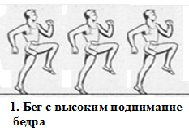 | 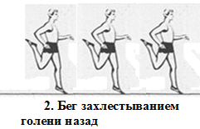 | 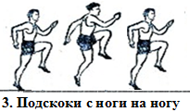

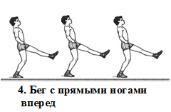 | 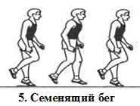 | 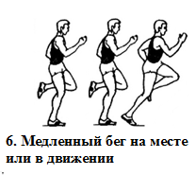
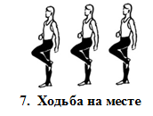 | 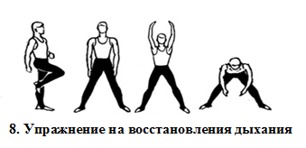

Отдых 30 - 40 сек.
Выполнение спец упражнений

КОМПЛЕКС 1 И КОМПЛЕКС 2 МОЖНО ЧЕРЕДОВАТЬ

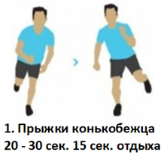 | 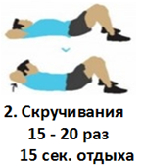 | 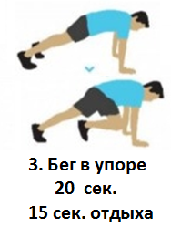
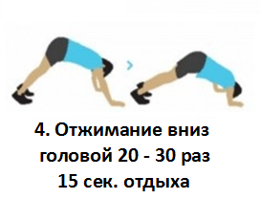 | 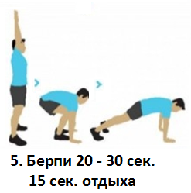 | 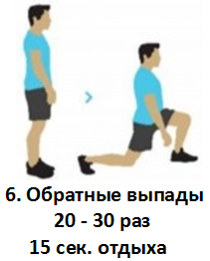

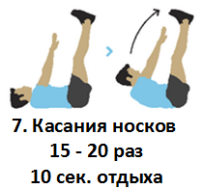 | 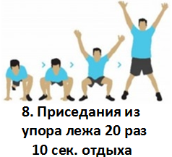 |  | 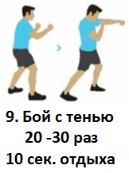
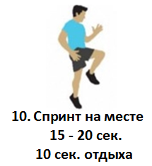 | 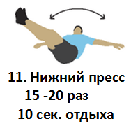 |  | 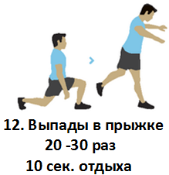
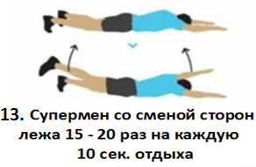 |  | 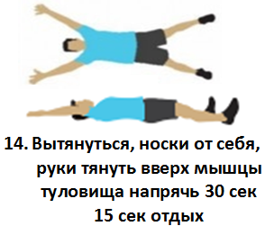

КОМПЛЕКС 2 И КОМПЛЕКС1 МОЖНО ЧЕРЕДОВАТЬ

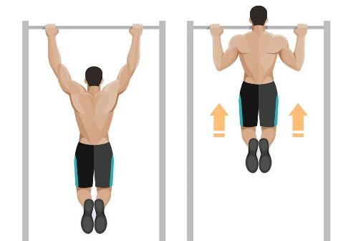 | 1. Подтягивания на перекладине  Базовое функциональное упражнение для развития мышц спины, плечевого пояса и рук.  3-4 подхода 8-10 повторений
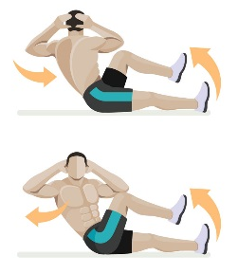 | 2. Упражнение “Велосипед”  Одно из лучших упражнений для укрепления мускулатуры корпуса и пресса.  3-4 подхода по 10-15 повторений
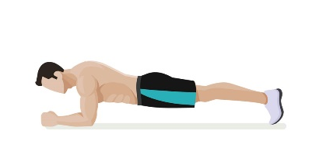 | 3. Планка на локтях  Классическое упражнение планка. Помогает для улучшения осанки, укрепления пресса и развития плечевого пояса.  3 подхода по 45-60 секунд
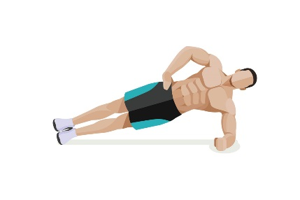 | 4. Боковая планка  Упражнение для развития косых мышц пресса. Во время выполнения старайтесь держать мышцы живота в напряжении  3 подхода по 45-60 секунд

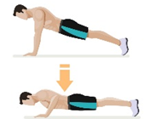 | 5. Отжимания от пола  Ключевое упражнения для развития грудных мышц. В верхней точке отталкивайтесь от пола как можно сильнее, раскрывая спину.  3-4 подхода по 10-12 повторений
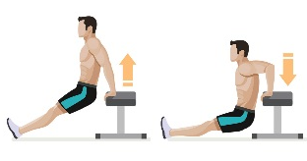 | 6. Обратные отжимания  Упражнение для укрепления мышц трицепса, предплечий и плечевого пояса. В верхней точке словно выталкивайте вес тела вверх.  3-4 подхода по 10-15 повторений
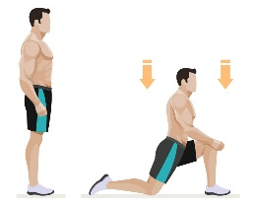 | 7. Выпады на одной ноге  Упражнение для мышц передней поверхности бедра и для ягодиц. На выдохе опуститесь вниз, сохраняя корпус вертикальным, а пресс — напряженным.  3-4 подхода по 10-15 повторений
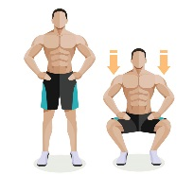 | 8. Приседания с весом тела  Ключевое упражнение для развития мышц ног. При опускании вниз ощущайте напряжение мышц пресса. Поднимайтесь вверх на вдохе, раскрывая грудь.  3-4 подхода по 10-12 повторений

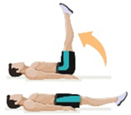 | 9. Подъем ног лежа  Упражнение на нижний пресс. Выполняется без отрыва поясницы от пола и с постоянным ощущением работы пресса.  3-4 подхода по 10-12 повторений
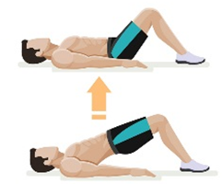 | 10. Подъем бедер лежа  Упражнение для развития нижнего пресса и укрепления ягодиц. На выдохе поднимите бедра вверх, затем задержитесь в верхней точке.  3 подхода по 45-60 секунд

КОМПЛЕКС 3 ОБЯЗАТЕЛЬНЫЙ К ВЫПОЛНЕНИЮ

Количество выполнений упражнений 15-20-30 раз (зависит от уровня физической подготовленности и самочувствия)

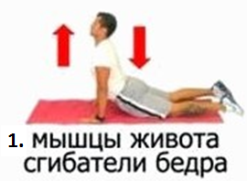 | 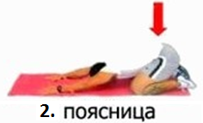
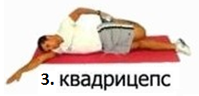 | 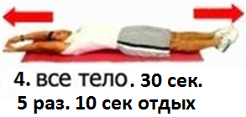

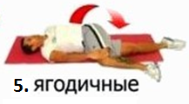 | 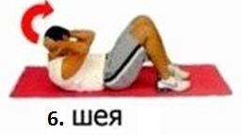
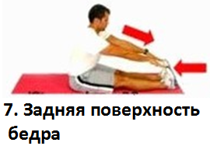 | 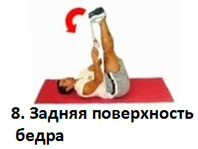
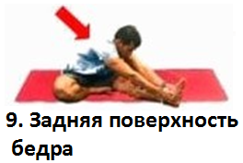 | 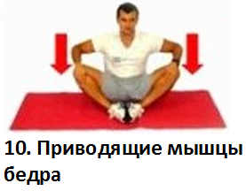
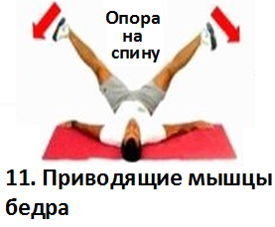 | 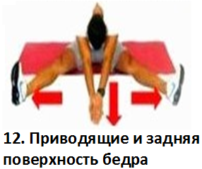

Заключительная часть 8 – 10 мин.

Выполнение упражнений на релаксацию.
Вытянуться (30 сек) - 3 подхода | Расслабиться (10 сек) – 3 подхода
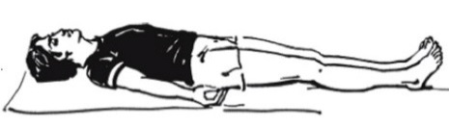  Расслабиться, закрыть глаза (1мин) | 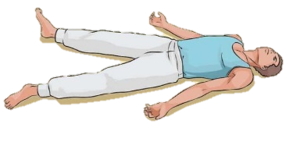  Расслабиться, закрыть глаза (2 мин.)
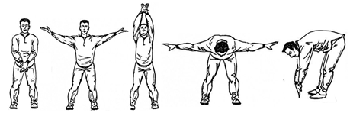

Медленно встать, руки через стороны вверх, встать на носки потянуться – глубокий вдох, опуститься на стопу, наклон вперед, руки через стороны вниз раслабить - выдохнуть

Для контроля со стороны преподавателя заполнить таблицу самоконтроля практического занятия.

Самоконтроль практического занятия (задание №2)
Ф.И. | ЧСС до занятия | ЧСС после вводной части занятия | ЧСС после основной части занятия | ЧСС после заключительной части занятия
Примечание ЧСС измеряется за 10 секунд. Полученный результат умножается на цифру 6. Полученный результат записывается в таблицу. Отправить преподавателю.

